ГРАВИТАЦИОННОЕ ОБОГАЩЕНИЕ ТЕХНОГЕННОГО СЫРЬЯ

Ивженко А.П.
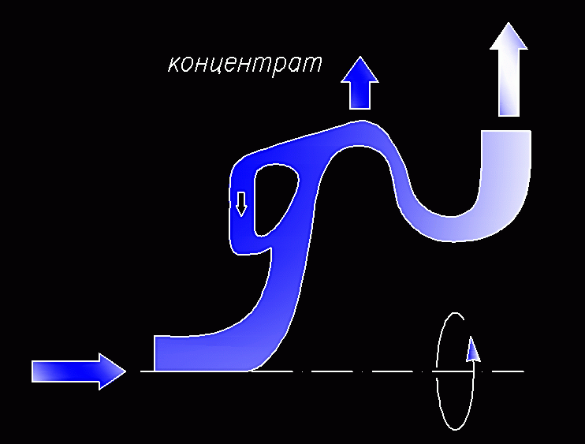  Рисунок 1. – потоки пульпы при классификации сырья  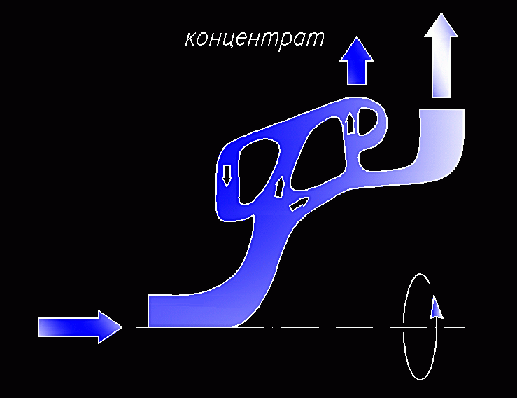  Рисунок 2. – потоки пульпы при обогащении сырья  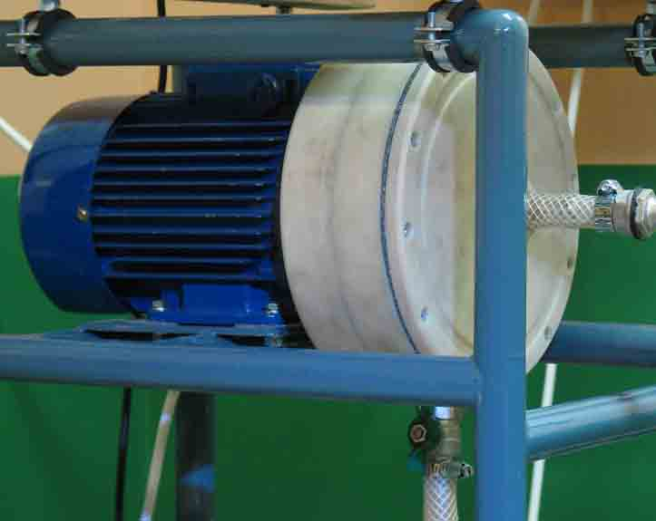  Рисунок 3. – Сепаратор «Л108» производительностью 0,4-2 м³/час пульпы. Электродвигатель 2,2 кВт, n 100…6000 об/мин.  ЗАО»ЛАУКАР»  http://www.mtrsk.narod.ru | Бережное природопользование предполагает переработку вторичного техногенного сырья. Количество золота и других полезных компонентов в отвалах сопоставимо с разведанными запасами сырья. Используемое для этого оборудование далеко не всегда сочетает в себе свойства мобильности и технологической эффективности. Представленная разработка предназначена для старателей и геологоразведчиков, для использования в лабораторных условиях.  В сепараторе используется гравитационный метод механического разделения смеси твёрдых частиц в водной среде. Корпус неподвижный, ротор насажен на вал. Режим высокоскоростной: ротор вращается с угловой скоростью от 0 до 314 с⁻¹ (3000 об/мин), в ряде случаев – до 628 с⁻¹. Скорость вращения регулируется частотным преобразователем. Достижение высокого фактора разделения обеспечивается за счёт, прежде всего, увеличения угловой скорости вращения ротора. Поэтому аппарат компактен. При максимальном диаметре ротора 400 мм возможно обеспечить производительность 55-60 м³/час пульпы. Увеличение геометрических размеров ограничено проявлением кавитации и потерями мощности.  Реализованы две основных функциональных схемы: для классификации и для обогащения сырья (рисунки 1 и 2). На твёрдые частицы воздействуют, в основном, силы гидравлического сопротивления и массовые центробежные силы. При классификации сырья гидродинамические эффекты преобладают. При этом извлекается польза из турбулизации потока пульпы в пограничном пристеночном слое. Для обогащения мелкого и тонкого сырья необходимо обеспечить преобладание массовых центробежных сил, а разделение смеси производить в ламинарном потоке, то есть, внутри ротора. Фактор разделения, например, для ротора диаметром 200 мм и числе оборотов в мин. 3000 доходит до 1000 ( сепаратор «Л108» - на рисунке 3).  Поток пульпы внутри ротора движется по узким щелям. При этом скорость осаждения частиц имеет порядок осевой составляющей их скорости, - осаждение происходит на относительно небольшом участке траектории движения основного потока. Численное моделирование гидродинамических процессов производилось с учётом самостоятельного движения частиц твёрдой фазы и хорошо согласуется с соответствующими стендовыми испытаниями. Масштабирование процесса, учёт свойств конкретного сырья производится на основе численных экспериментов.  В лабораторных условиях сепараторы типа «Л108» использовались для исследования обогатимости различных образцов сырья с крупностью частиц несущей породы от 1мм до 0,04 мм. Качество переработки регулировалось изменением объёмной производительностью и угловой скоростью вращения ротора. Частотный преобразователь обеспечивает программируемые пуск и остановку, оптимальную выходную мощность, защиту от перегрузок, стабильную работу при перекосе фаз.  Основная доля массы сепаратора приходится на электродвигатель и раму, сепарирующий блок изготавливается из шестиблочного полиамида.
© Ивженко А.П. Гравитационное обогащение техногенного сырья / А.П.Ивженко //Золотодобывающая промышленность.- 2006.- №5(17).- октябрь.- С.37.

